HOJA DE TRABAJO No. 3 – Solución

- Rectas

Problema 1:
a.
b.

Problema 2:

Problema 3:

Problema 4:
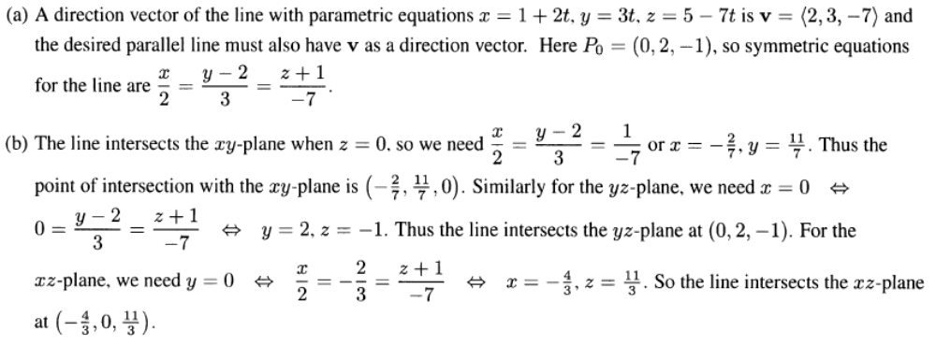

Problema 5:
a.
b.
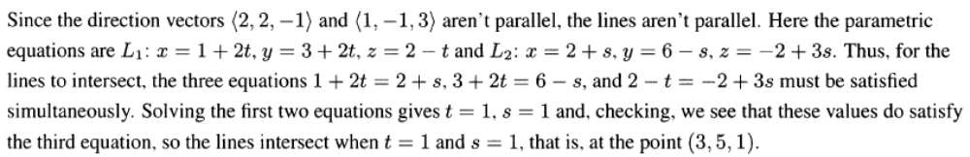

- Planos:

Problema 1:
a.
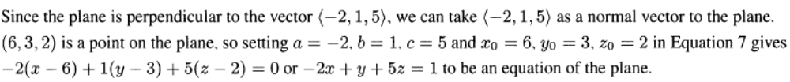
b.
c.
d.
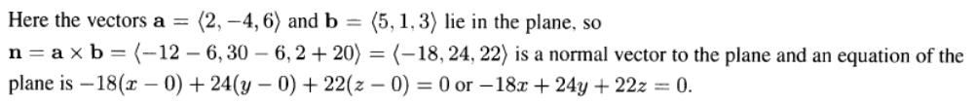
e.
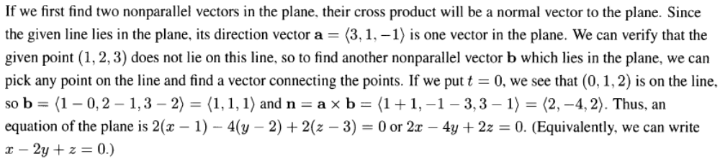

Problema 2:
a.
b.
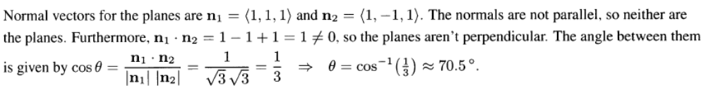

Problema 3:
